Dokumentacija-Web programiranje 1


GlowNest

Student: Mina Jevtić 75/23
Smer: Internet tehnologije
Modul: Web programiranje
Link sajta: https://m1na12.github.io/glownest/index.html

Sadržaj:
- Uvod:
  - Korišćeni programski jezici
  - Funkcionalnosti
- Organizacija:
  - Mapa sajta
  - Slike stranica i opis funkcionalnosti
- Kodovi:

1. Uvod

1.1 Korišćeni programski jezici
Za izradu sajta GlowNest korišćeni su sledeći programski jezici i tehnologije:
- HTML: za strukturu i sadržaj stranica.
- CSS: za stilizaciju i raspored elemenata na stranici.
- JavaScript: za interaktivnost i dinamičke funkcionalnosti, uključujući tipkanje teksta, animacije, filter proizvoda i kviz za negu kože.
- jQuery: za olakšano upravljanje DOM elementima i animacijama.
- Slick Carousel: za prikaz karusela proizvoda i svedočanstava.
- Intersection Observer API: za efekte pojavljivanja elemenata pri skrolovanju.

1.2 Opis funkcionalnosti
Sajt GlowNest pruža sledeće funkcionalnosti:
- Dinamički meni: navigacioni meni koji omogućava korisnicima pristup različitim sekcijama sajta, sa hamburger menijem za mobilne uređaje.
- Prikaz proizvoda: galerija proizvoda sa filterima po kategorijama i opcijom brzog pregleda (Quick View).
- Skin quiz: kviz koji korisnicima preporučuje proizvode na osnovu tipa kože i problema koji žele da reše.
- Forme: kontakt forma i newsletter forma sa validacijom podataka putem regularnih izraza.
- Animacije i efekti: tipkanje teksta, efekti pojavljivanja elemenata pri skrolovanju i karuseli sa svedočanstvima korisnika.
- Regularni izrazi za validaciju:
  - Ime i prezime: počinje velikim slovom, do 15 karaktera.
  - Email: mora biti validan i sa dozvoljenog domena (npr. @gmail.com).
  - Telefon: 10 cifara, u skladu sa propisima.

1.3 Template
Korišćen template: nije korišćen.

2.1 Sitemap:
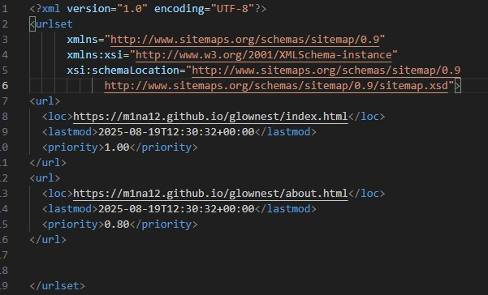

2.3 Slike i opis funkcionalnosti: index.html
GlowNest je modularno koncipiran frontend projekat, razvijen uz primenu
JaveScript-a i jQuery-ja, sa ciljem da se lako održava i proširuje. Kod je organizovan kroz partials fajlove, što omogućava jednostavno dodavanje novih funkcionalnosti i sekcija. Trenutno ne postoji backend podrška, ali je arhitektura sajta pripremljena za eventualnu integraciju server-side logike. Glavne funkcionalnosti sajta
- Dinamički ispis sekcija: Navigacija, hero sekcija, o meni, usluge, galerija, FAQ, footer.
- Modali sa formama: Prikaz forme za zakazivanje usluge sa automatskim prosleđivanjem podataka iz kliknutog bloka.
- Animacije i loader: jQuery loader pri učitavanju stranice kao oblik lazy loading sistema.
- Dropdown forma: Automatski se puni na osnovu kliknutog dugmeta i informacija iz liste kartica.
Loader se prikazuje pri učitavanju stranice i realizovan je pomoću jQuery-ja. Služi kao vizuelni indikator da se sadržaj sajta priprema, uz kratku animaciju koja traje nekoliko sekundi.

Navigacija
- Dinamički generisana kroz JavaScript listu sa slug vrednostima i tekstom.
- Na većim ekranima: horizontalni meni sa animacijom — pri skrolovanju postaje providan, a hover efekt vraća punu vidljivost.
- Na manjim ekranima: hamburger meni koji blokira skrolovanje dok je aktivan.
- Ikonice u navigaciji se dodaju iz posebne JS liste, lako proširive.

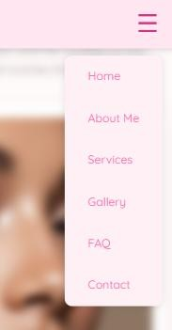

Hero sekcija
Centralni deo sajta sa sloganom “Natural skincare • No filters” i dugmetom Discover More. Carousel prikazuje tri slike koje se automatski rotiraju ili menjaju ručno. Svi podaci (slika, tekst, status) se dinamički učitavaju iz posebnog JavaScript fajla. Sekcija je potpuno responzivna i estetski usklađena sa brendom.
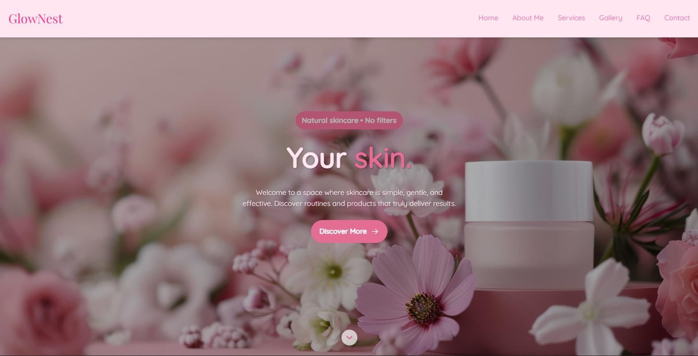

Sekcija “About Me”
Sekcija prikazuje kratku biografiju, uz tekstualni blok koji se dinamički učitava preko JavaScript-a. Stilizovana je pastelno roze tonovima i nežnim fontovima, u skladu sa estetikom GlowNest brenda. Animacije pri učitavanju dodaju vizuelnu dinamiku, dok se sadržaj lako može proširiti kroz JS listu.

Sekcija “Services”

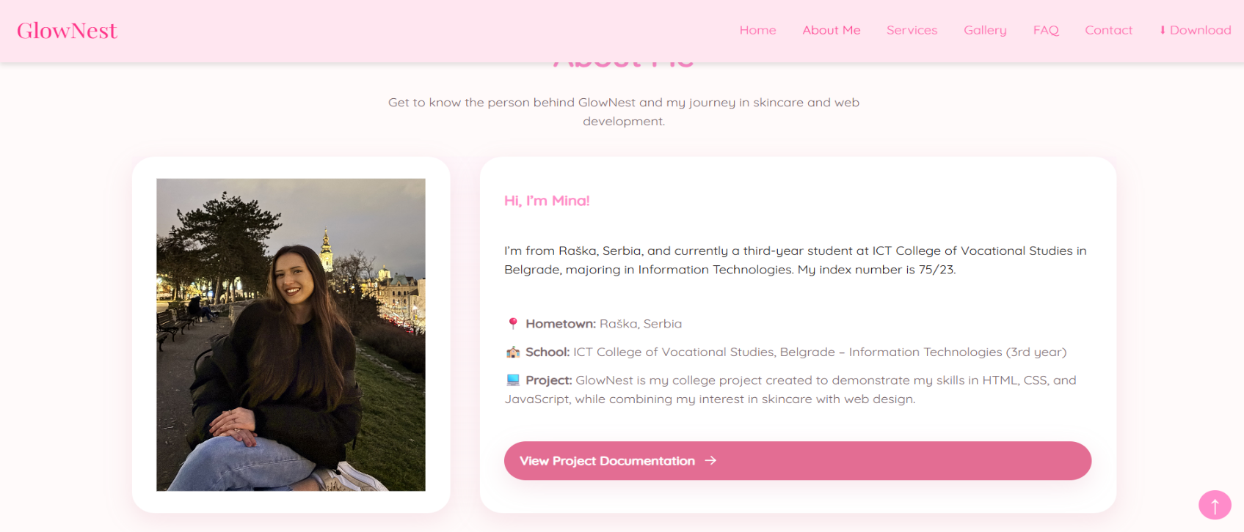
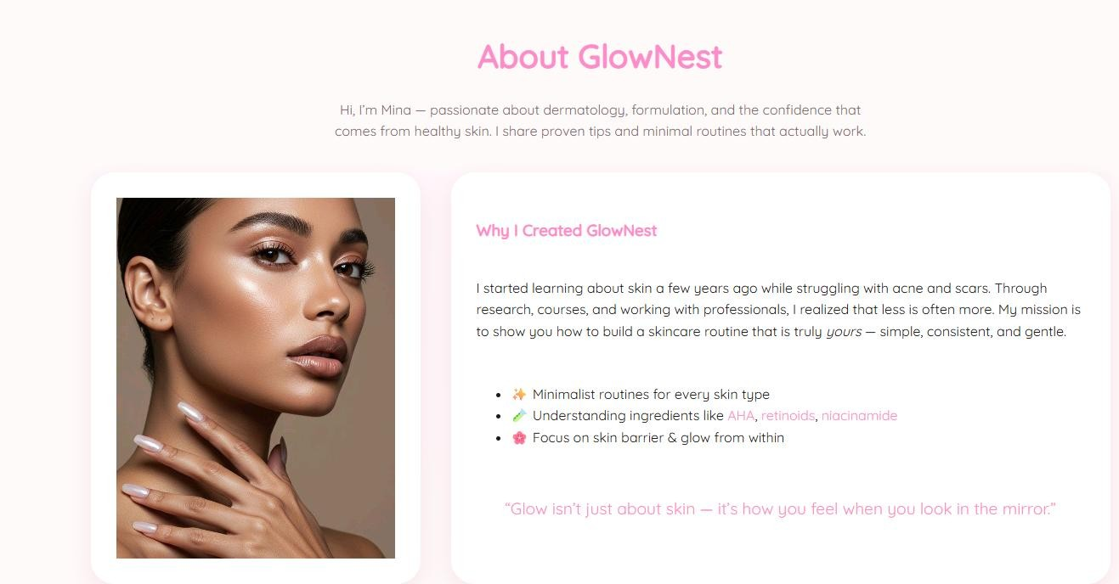
Sekcija prikazuje listu usluga koje GlowNest nudi, stilizovanu u roze tonovima sa nežnim fontovima i animiranim ulaskom elemenata. Svaka usluga je predstavljena kao tekstualni blok sa nazivom i kratkim opisom, bez klasičnih kartica. Elementi se dinamički učitavaju preko JavaScript-a iz posebne liste, što omogućava lako dodavanje novih usluga. Dizajn je minimalistički, fokusiran na čistoću i preglednost.

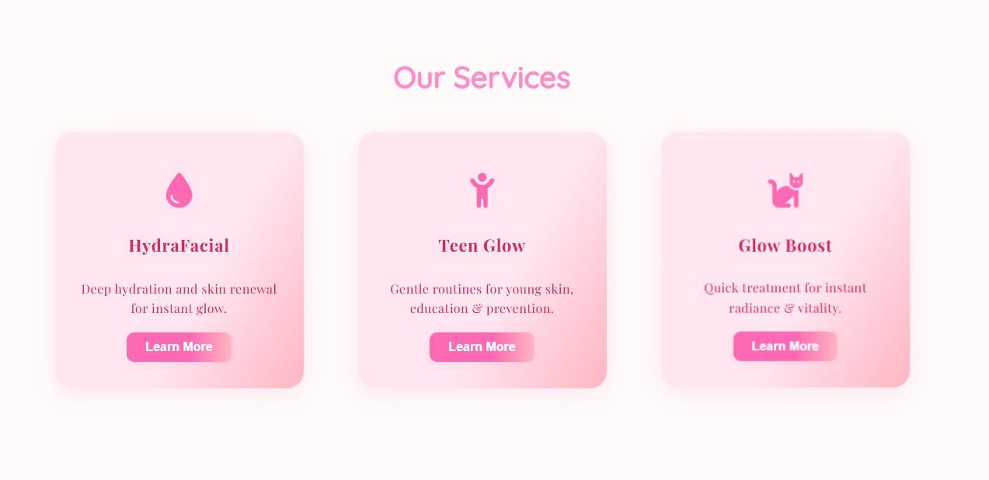

Sekcija “Gallery”
Galerija prikazuje slike proizvoda i detalja vezanih za GlowNest skincare. Slike se dinamički učitavaju iz JavaScript liste i prikazuju u mrežnom rasporedu. Hover efekt uvećava sliku. Sekcija je responzivna i optimizovana za sve uređaje, uključujući mobilne.

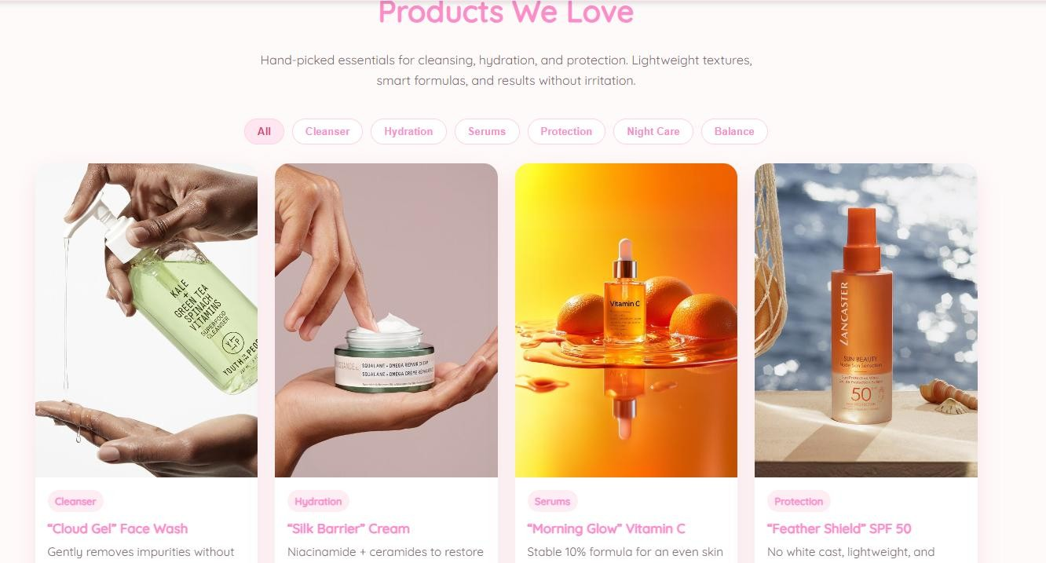

Sekcija “What Our Community Says”
Sekcija prikazuje komentare korisnika o GlowNest proizvodima. Sadržaj se dinamički učitava iz JavaScript liste, gde se za svaki komentar definišu ime korisnika, tekst poruke i stil kartice.

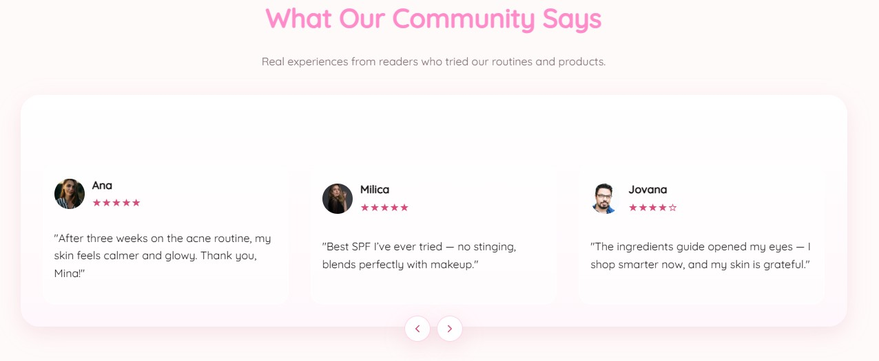
Sekcija “Kontakt”
Sekcija omogućava korisnicima da te kontaktiraju direktno putem forme. Dizajn je pastelno roze sa blagim senkama i animacijom prilikom slanja poruke. Polja su jasno označena, a forma je potpuno responzivna.

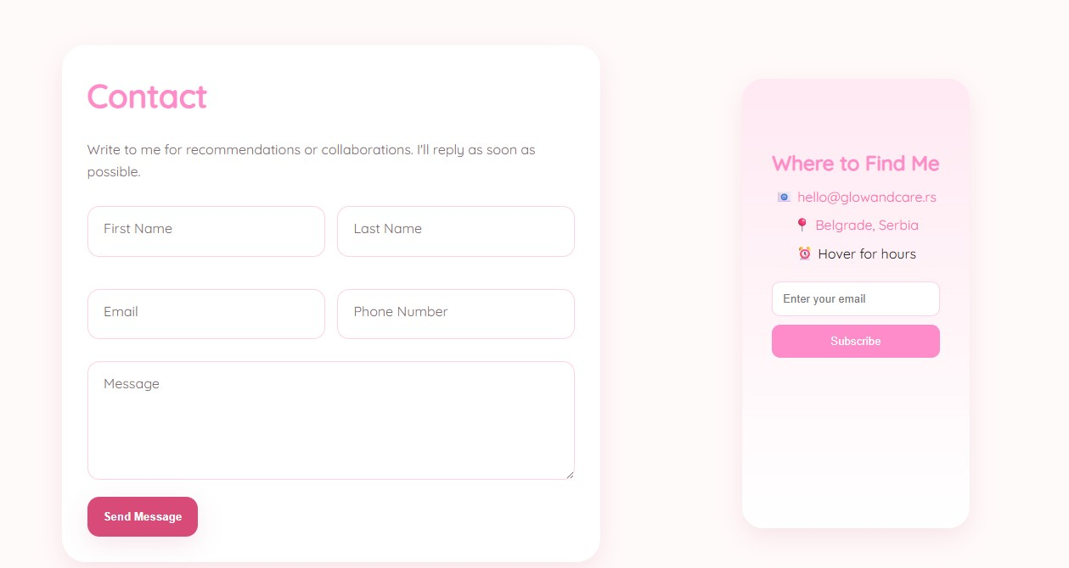

Sekcija “Find Your Perfect Routine”
Sadrži niz kartica sa proizvodima, podeljenih po tipu kože i vremenu korišćenja (jutro/veče). Klikom na karticu otvara se detaljan opis proizvoda, uz animaciju prelaska i pastelne roze akcentne boje.
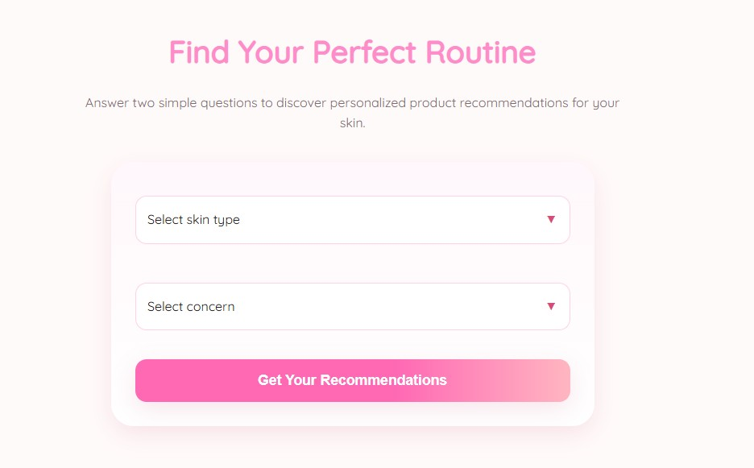

Sekcija “Footer”
Footer sadrži osnovne informacije o sajtu i ikonice društvenih mreža. Ikonice se dinamički učitavaju iz JavaScript fajla, sa animacijom pri hover efektu. Dizajn je jednostavan, u skladu sa ostatkom sajta, sa pastelno roze akcentima. Prikaz se automatski prilagođava svim veličinama ekrana.
Dugme “Povratak na vrh”
Na dnu stranice se nalazi dugme koje omogućava korisniku da se vrati na vrh sajta jednim klikom. Funkcionalnost je realizovana pomoću jQuery-ja, sa glatkom animacijom skrolovanja. Dugme se pojavljuje nakon određenog skrolovanja i nestaje kada korisnik dođe do vrha.

- Kodovi
  - Index.html
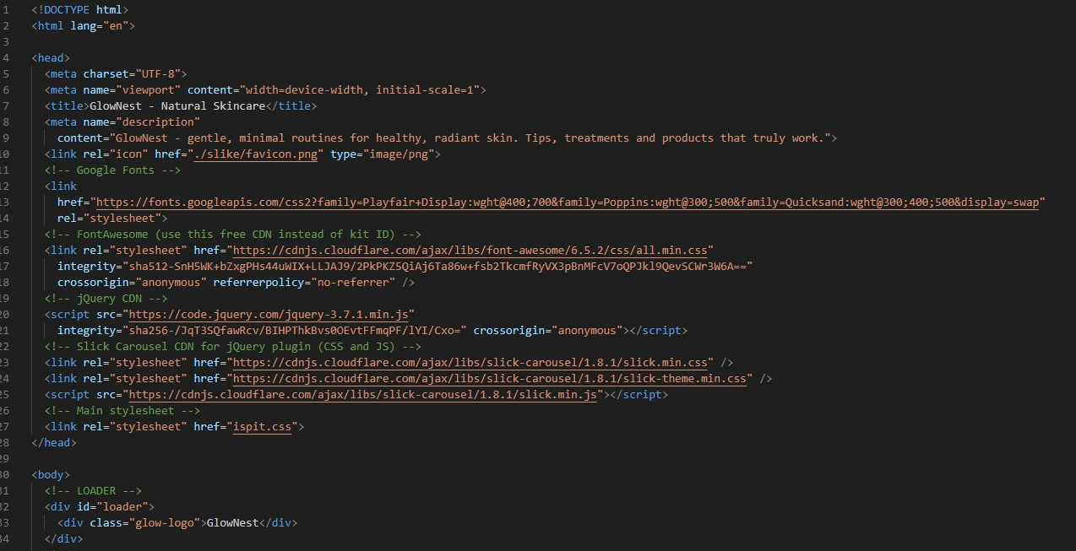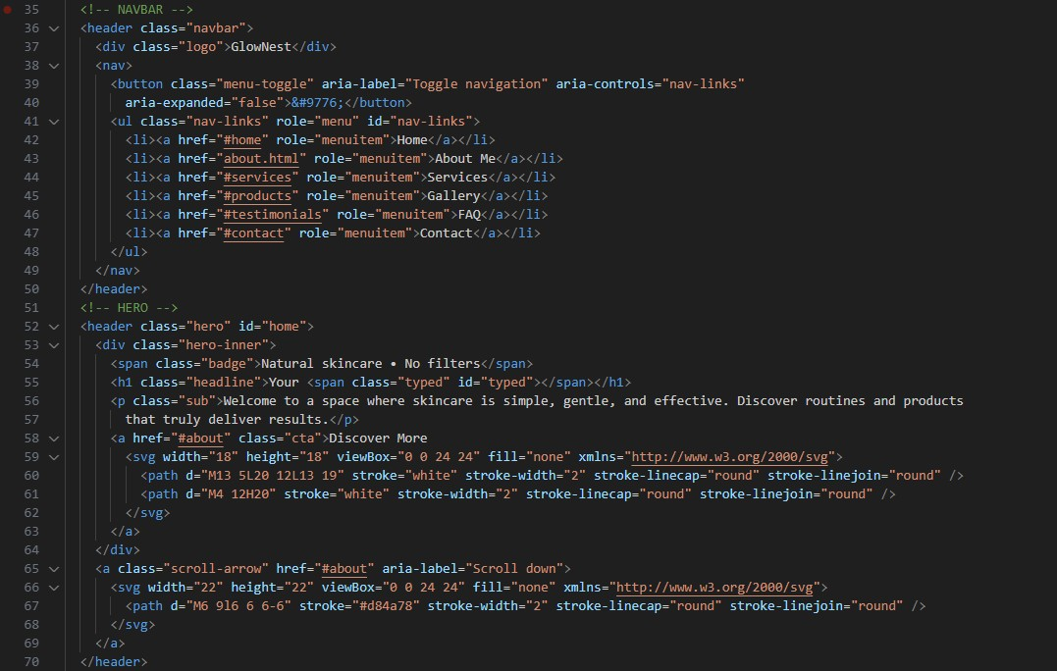

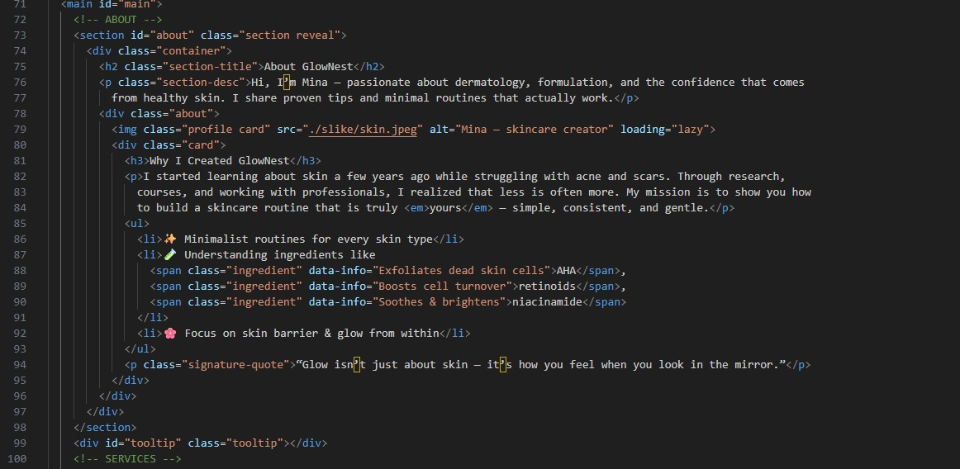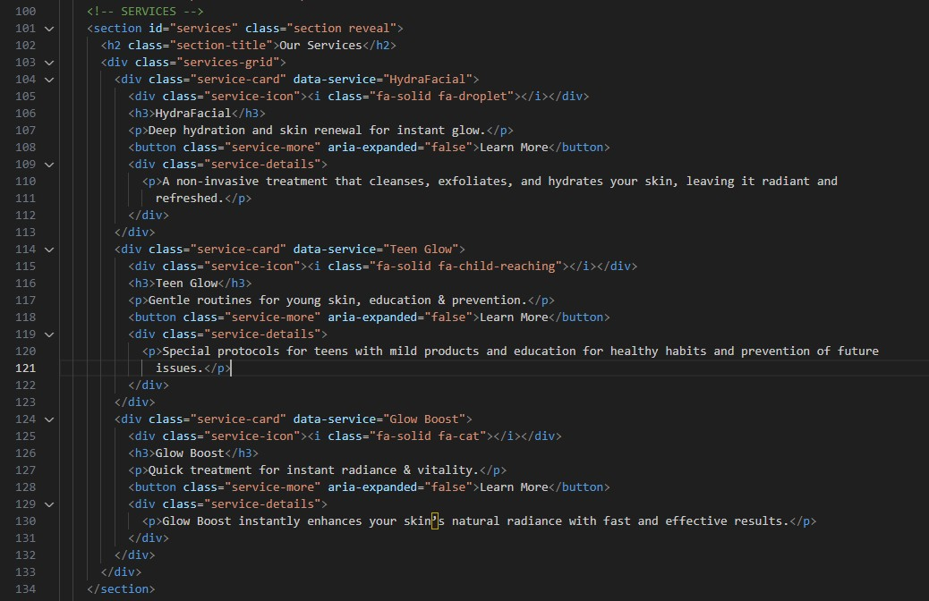
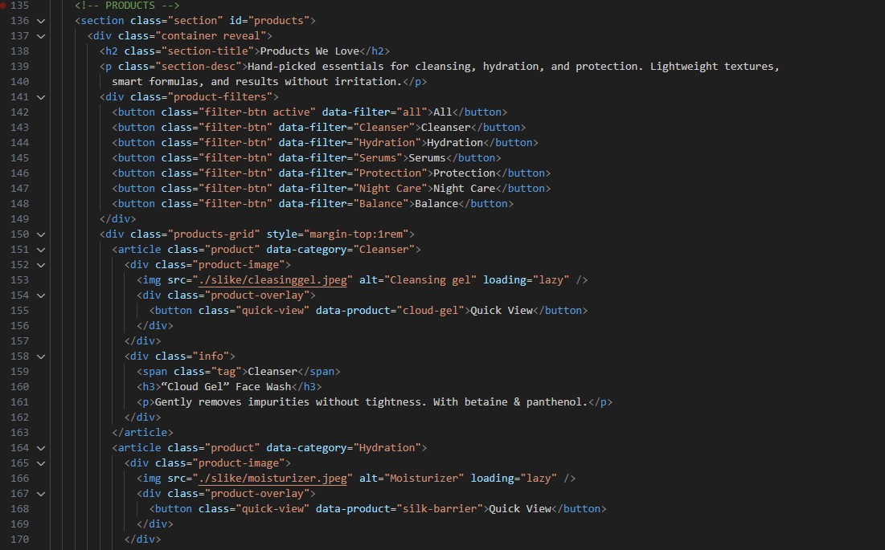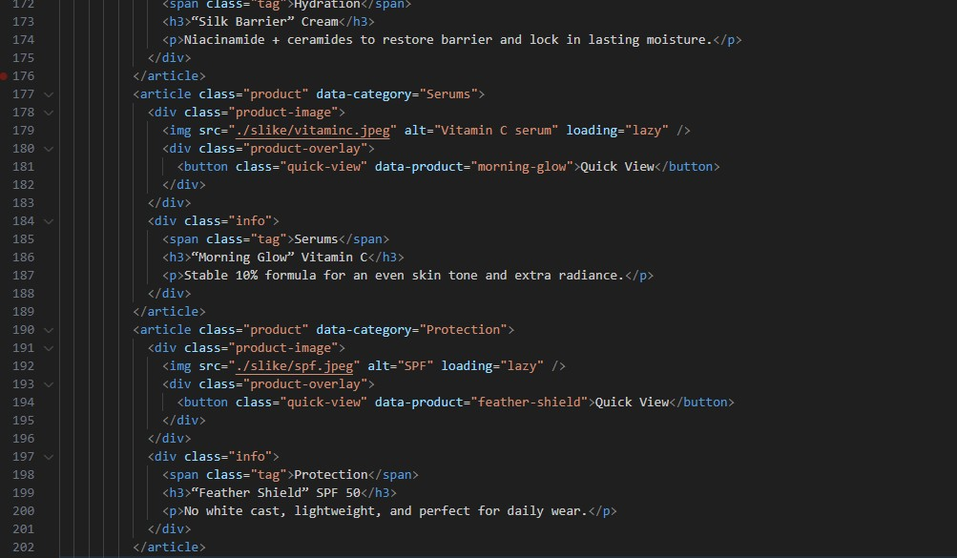
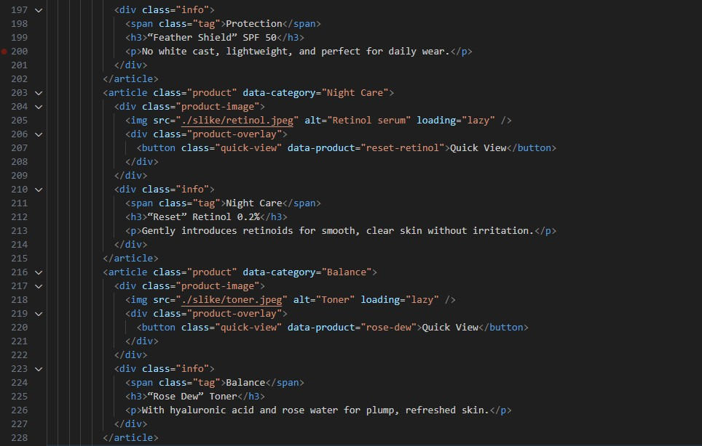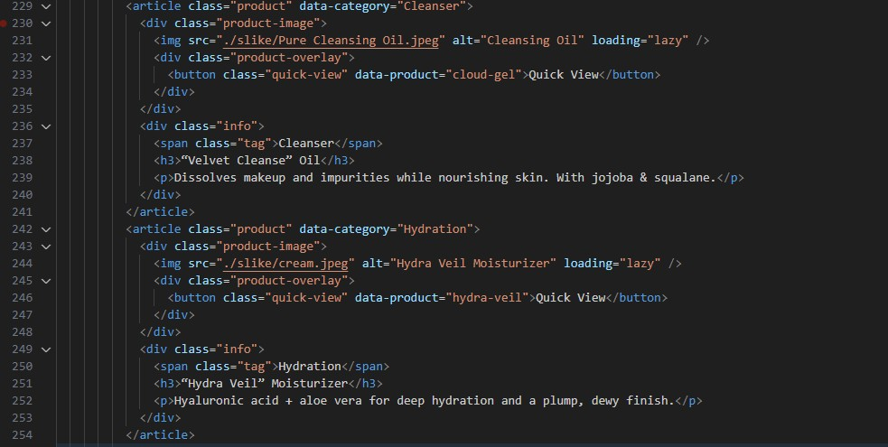
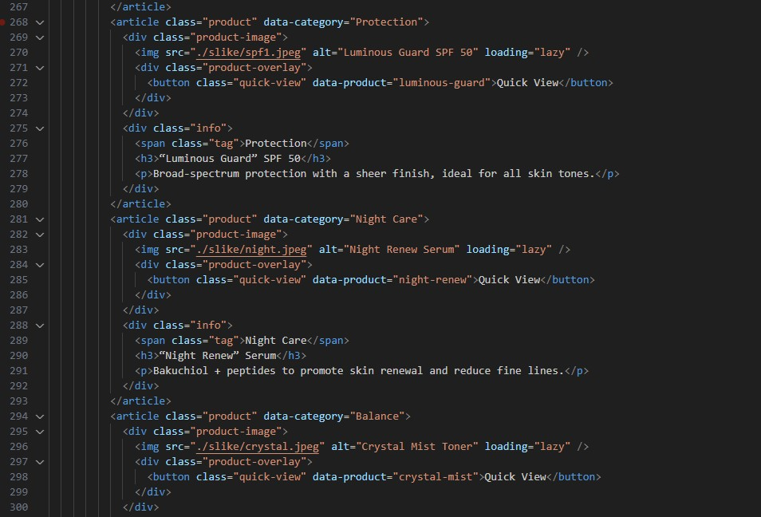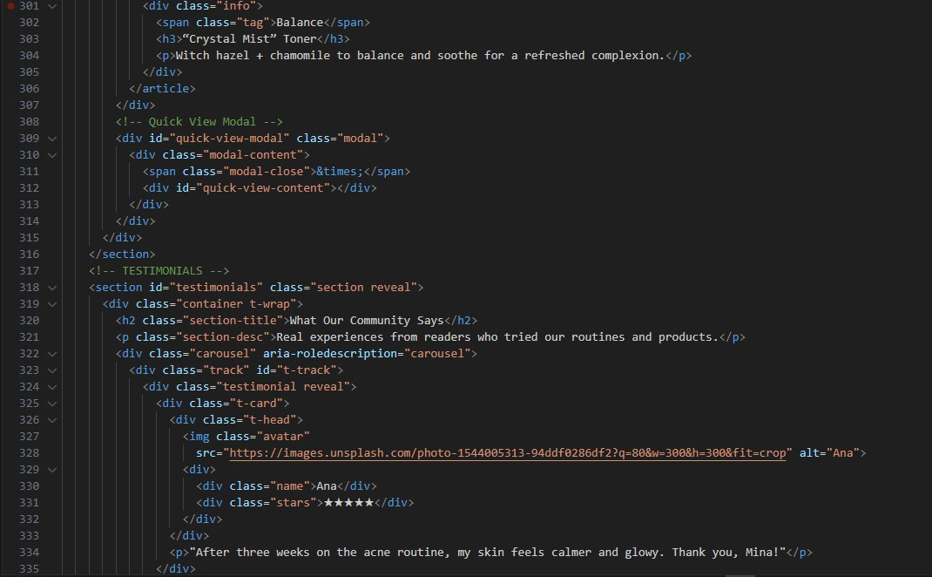
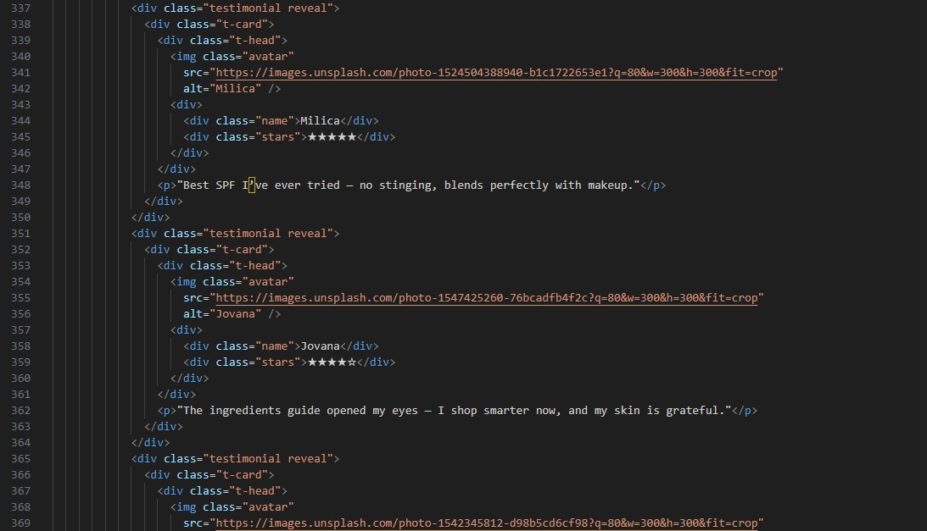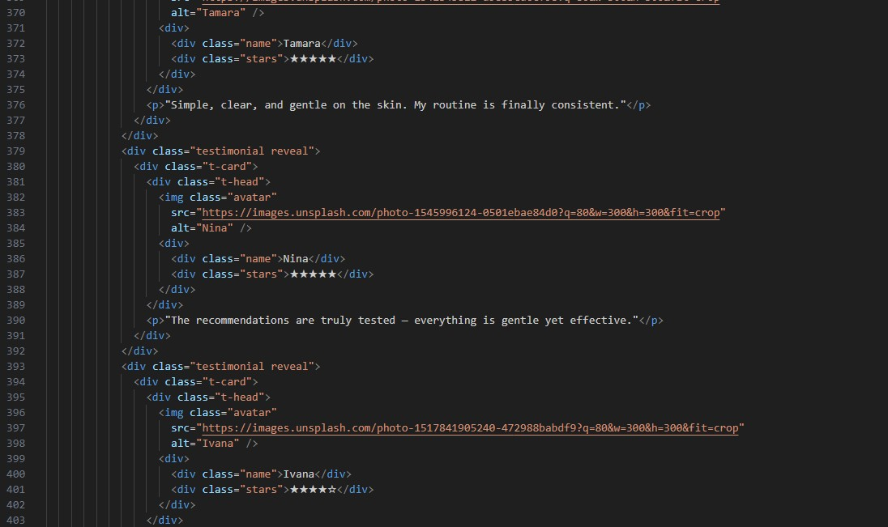
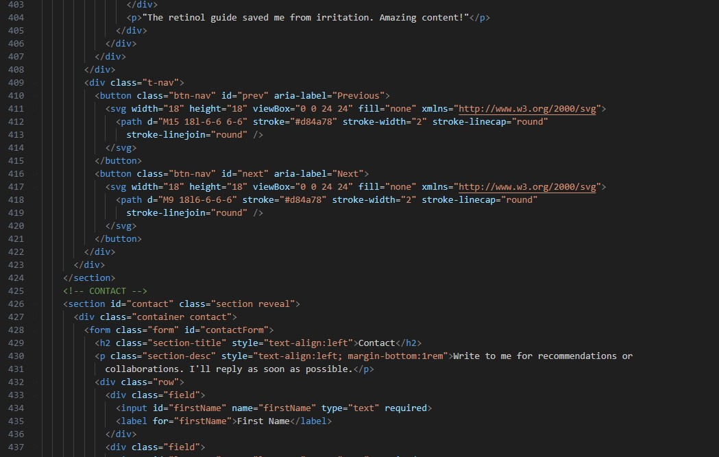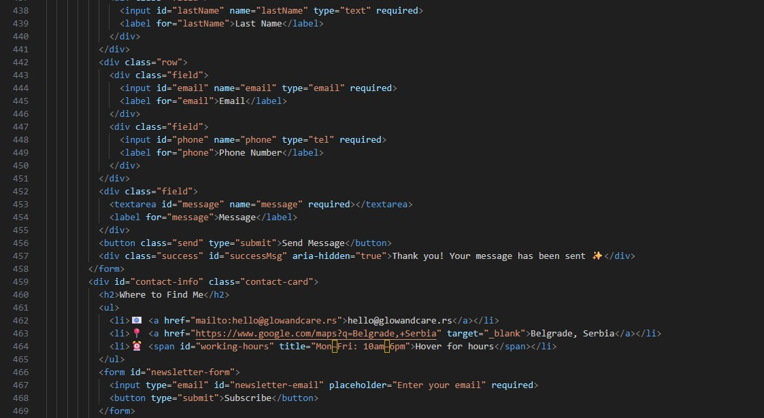

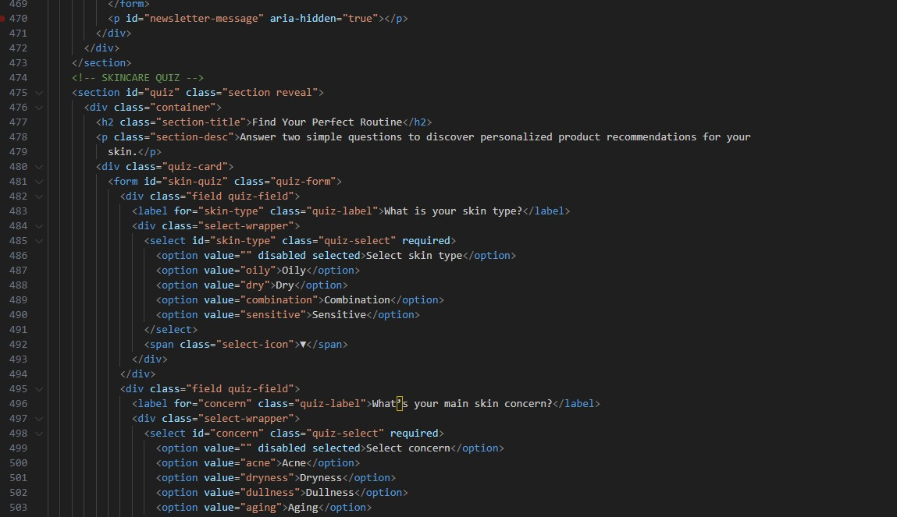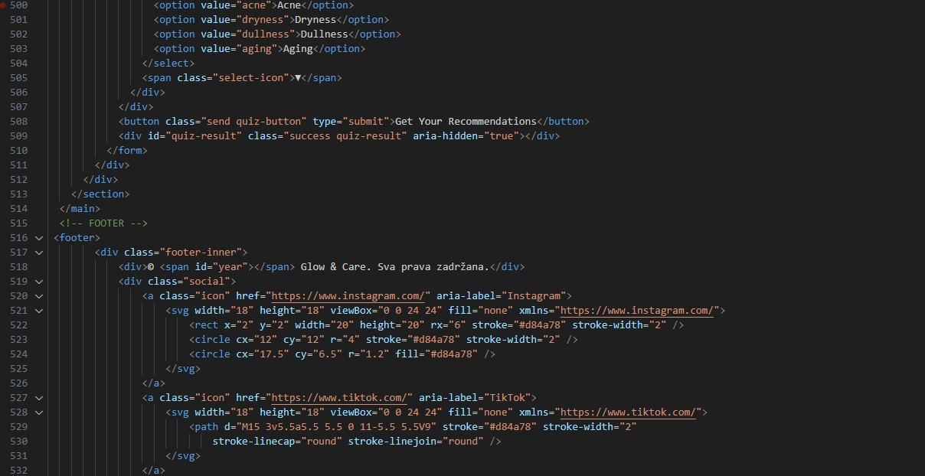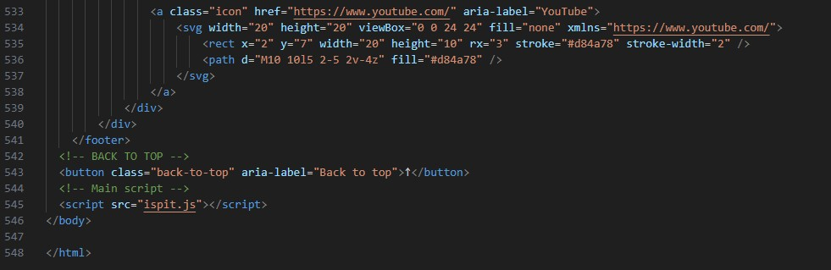

  - about.html
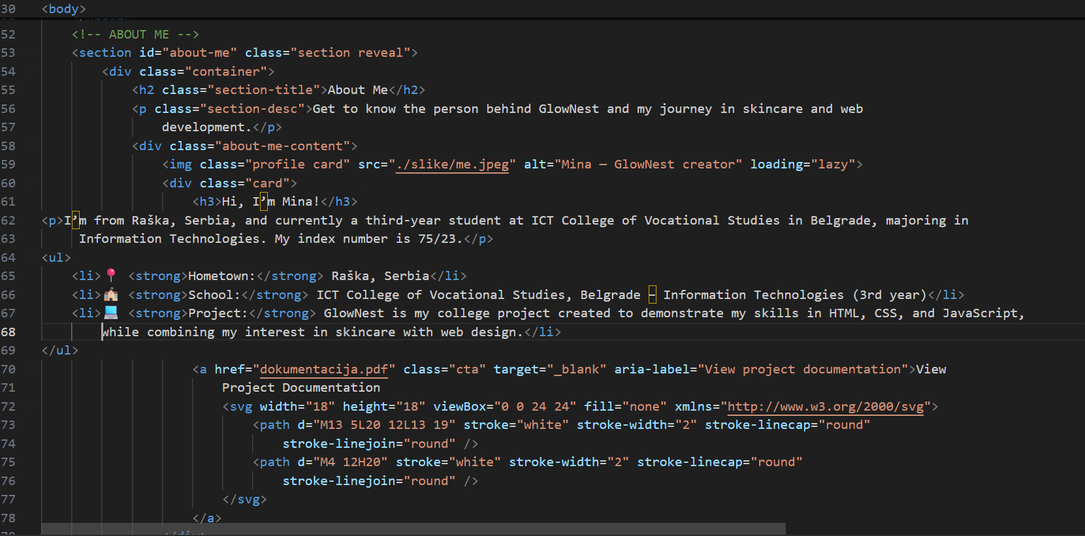
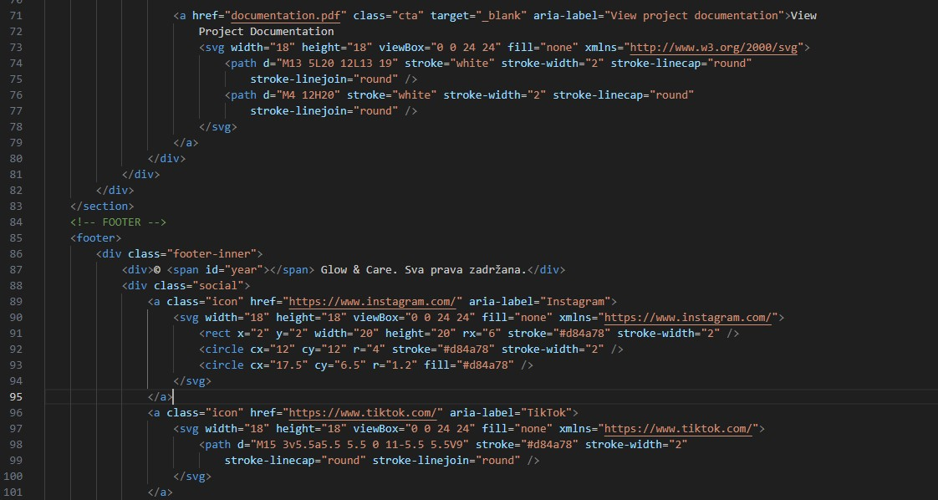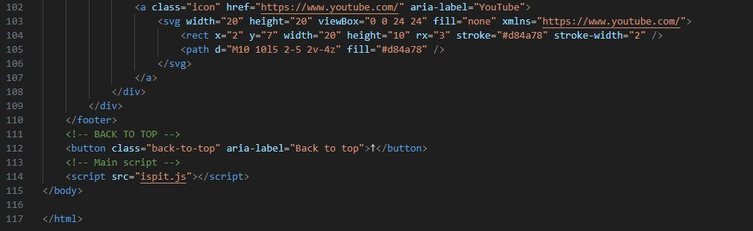
  - ispit.js

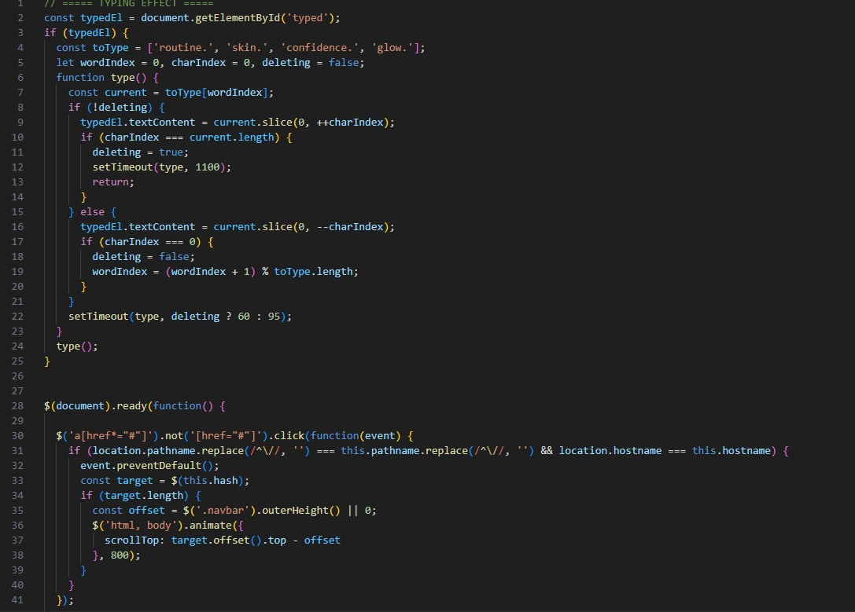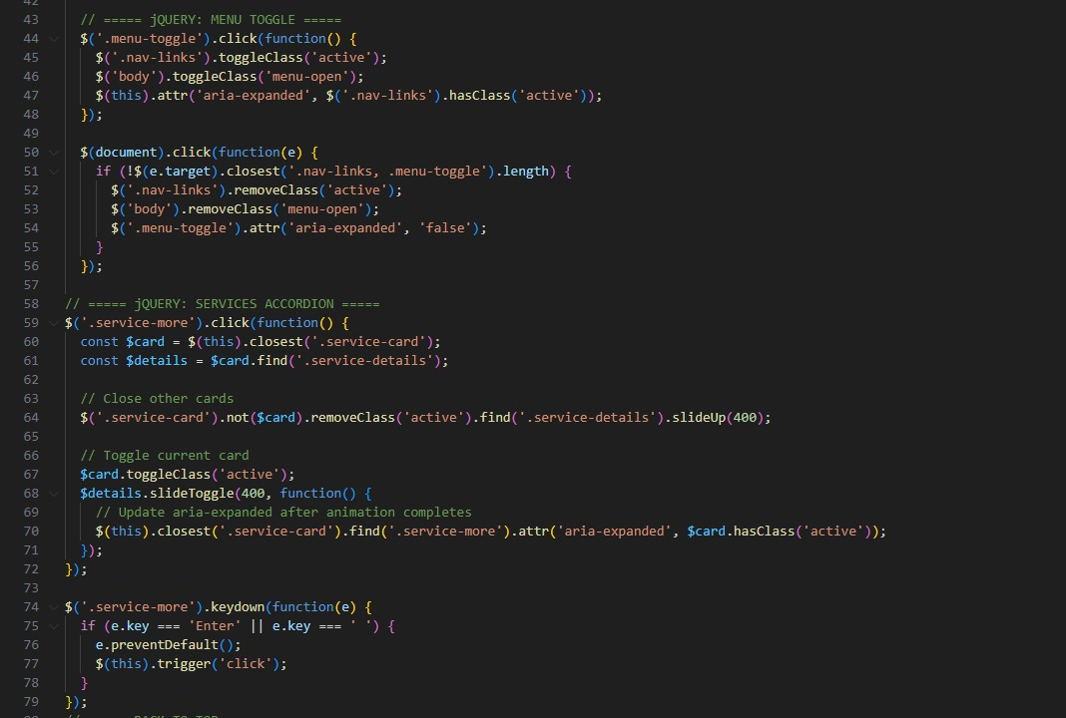
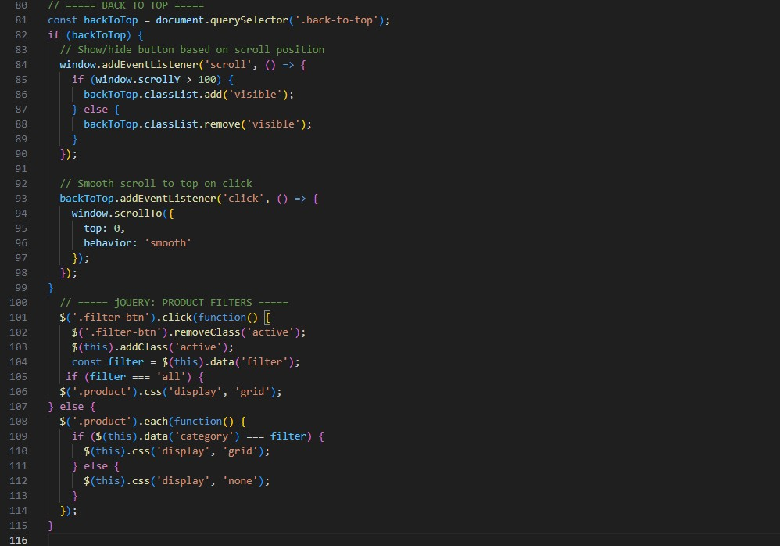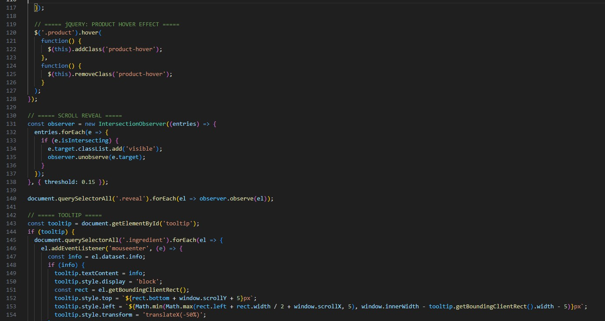
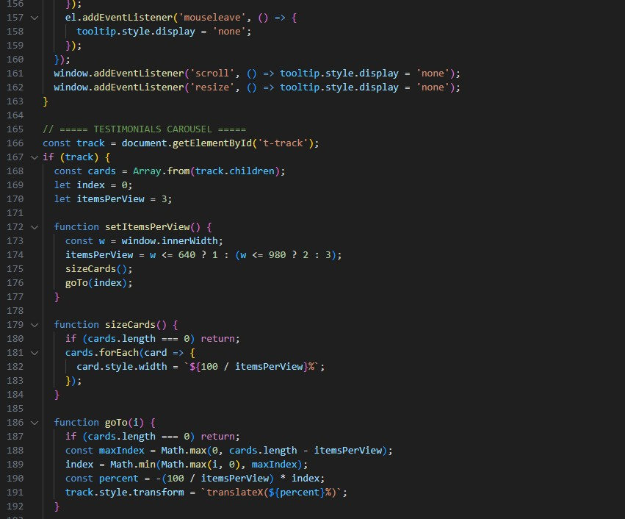
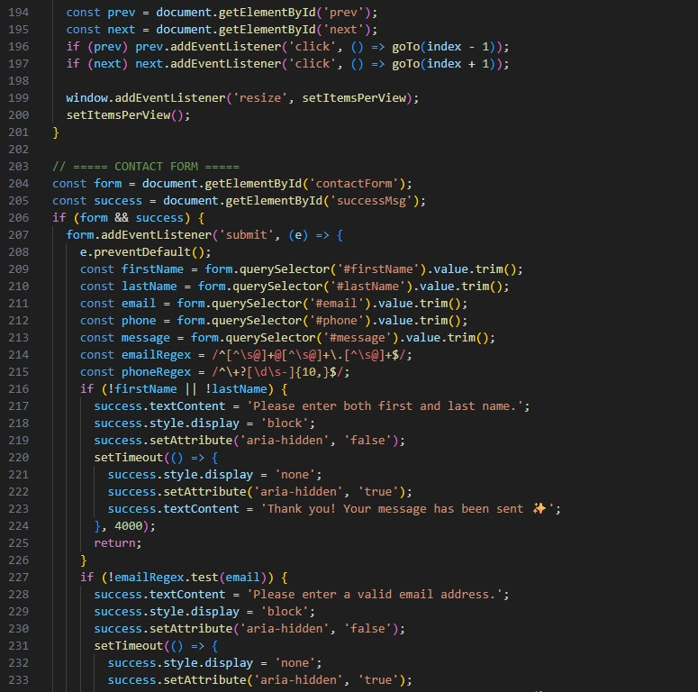
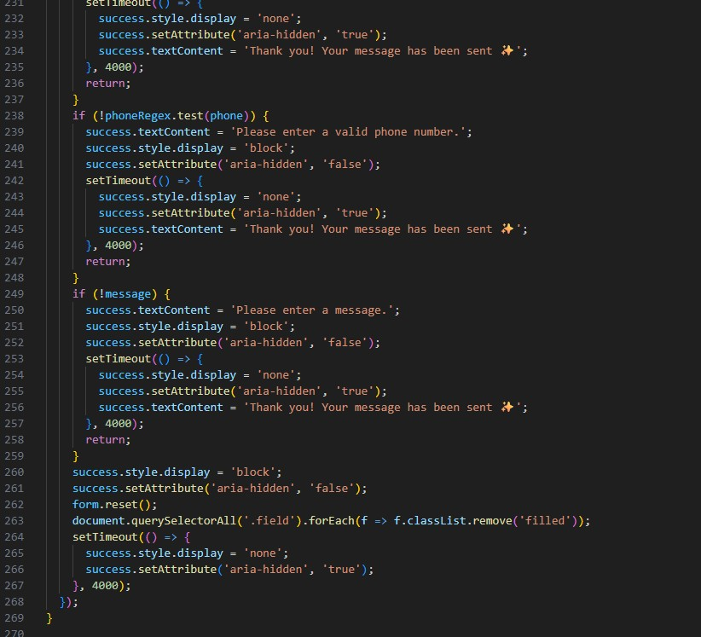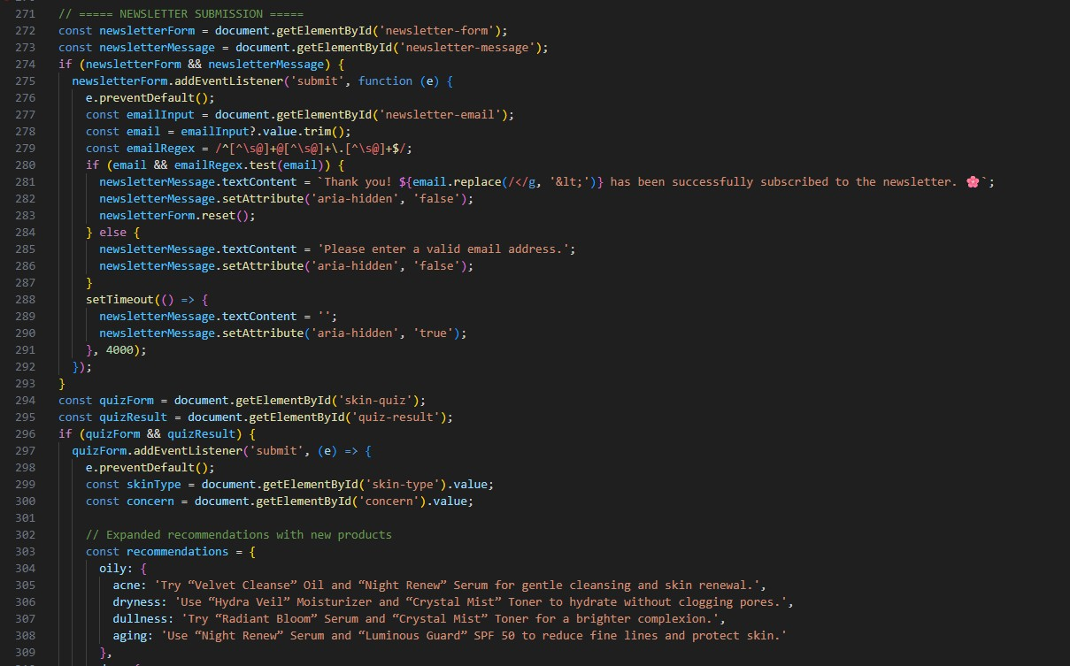
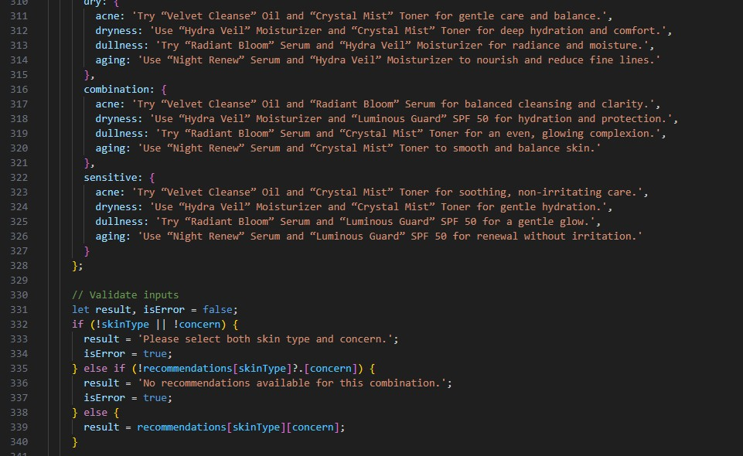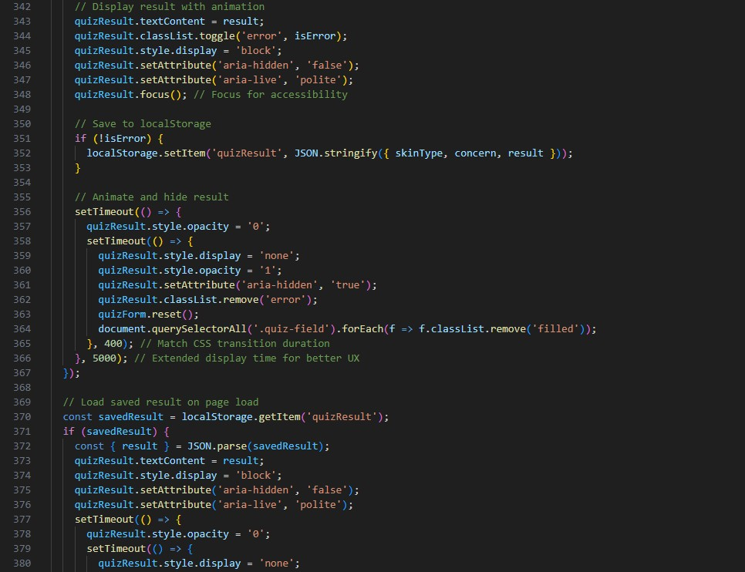

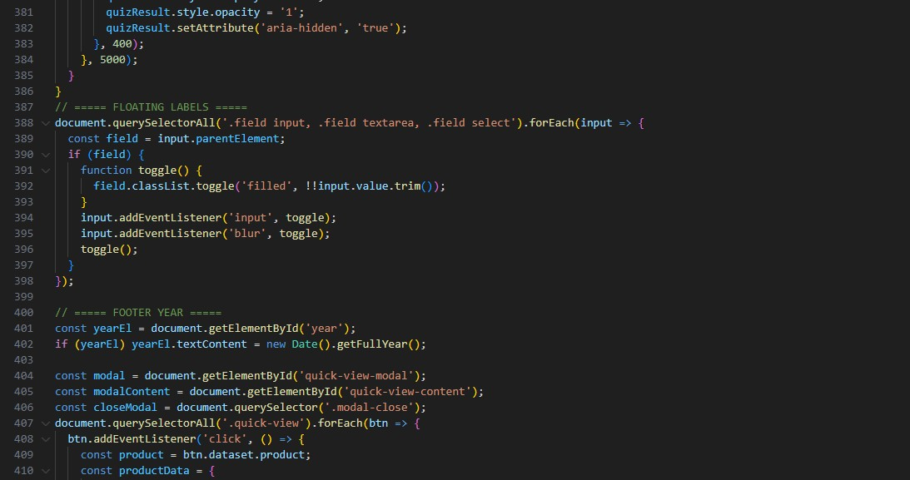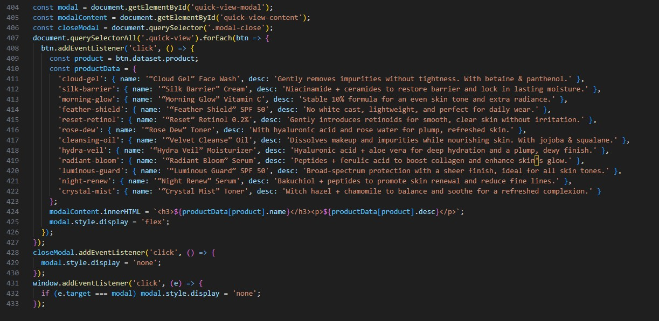
  - index.css

